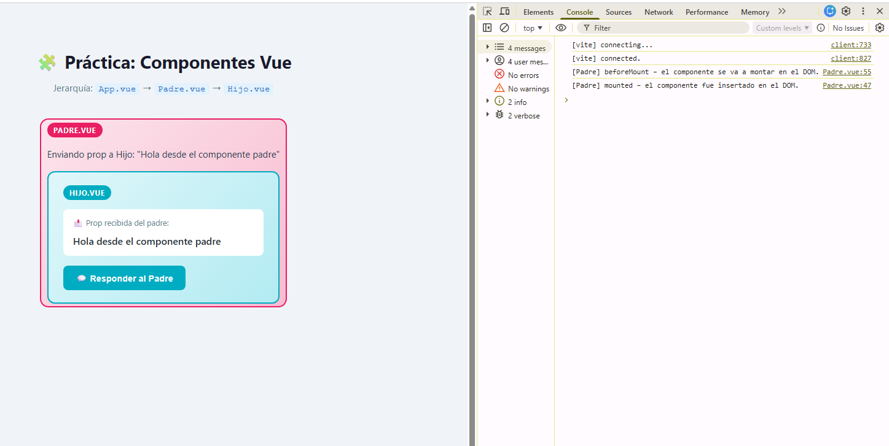
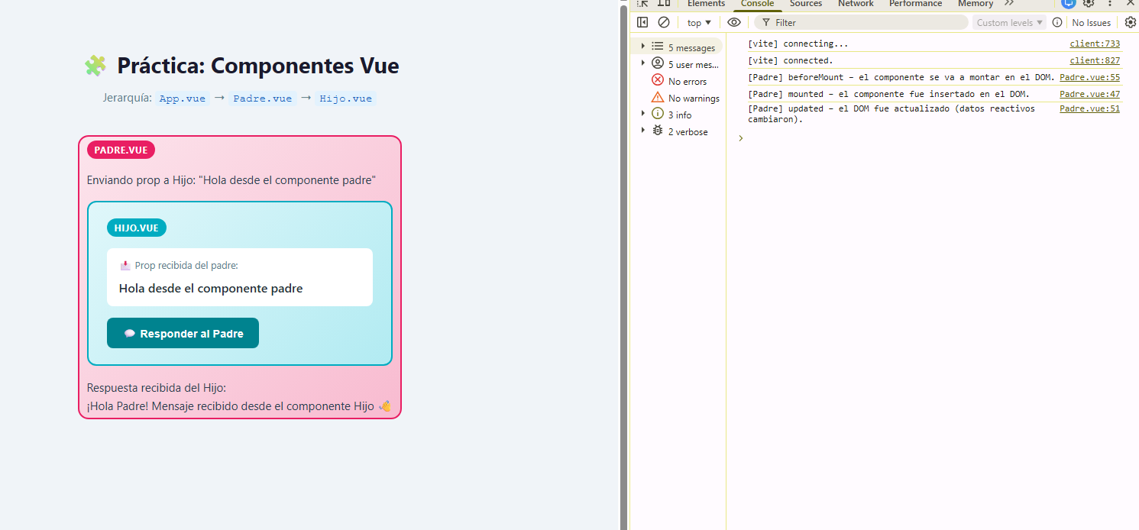

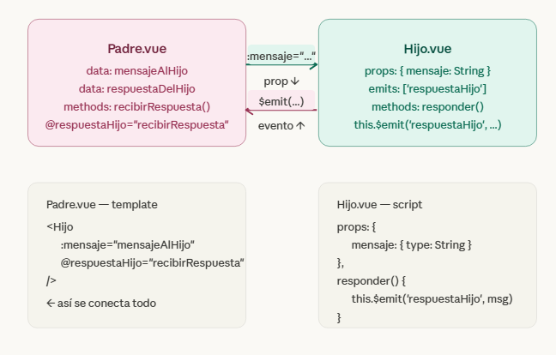
los datos fluyen hacia abajo (props) y los eventos fluyen hacia arriba ($emit). El padre siempre controla la fuente de verdad; el hijo solo puede pedir que algo cambie, nunca modificar directamente lo que recibió.
• se pasan los datos con props.
El padre declara en DATA lo que pasara, “mensajeAlHijo”, que se encuentra en el bind ‘ :mensaje=”mensajeAlHijo” ‘-

En el hijo se declara el props.
mensaje: { type: String, required:true }.
• Cómo se emiten eventos con $emit.
Y el emit declarado en el hijo, emite el evento con ‘ this.$emit(“nombreDelEvento”,dato);’
• Qué hace cada hook del ciclo de vida utilizado.
Mounted: Justo después que un componente se agrega al árbol DOM, se llama ala función mounted() y se agrega el código en esta etapa.

Updated: se llama después de que nuestro componente ha sido actualizado en el árbol DOM

beforeUnmount: justo antes de un componente sea removido de su DOM.

